ADOTEC | MÓDULO | OLEOHIDRÁULICA BÁSICA | PROFESOR  ALUMNO  PRÁCTICA N°___  PPT N° 3  OTRO
 | UNIDAD II | COMPONENTES 3
 | GUÍA DE TRABAJO N° 3 | Sección de  Control.
NOMBRE |  |  | FECHA | CURSO
Esta Guía se trabaja después de haber visto el PPT N° 3 de la Unidad 2. Componentes

OBJETIVO: Identificar las secciones que conforman un sistema oleohidráulico básico y sus respectivos componentes.
LUGAR: Sala.
TIEMPO: 45 min.
DINÁMICA DE TRABAJO: Según indicaciones del profesor.

I.- Responda cada una de las siguientes preguntas:
- ¿Cuál es la función de la sección de control?
R: Controlar y direccionar la energía hidráulica.

- ¿Cuáles son los componentes de la sección de control?
R: La sección Control se compone de válvulas de control y las válvulas reguladoras que pueden ser reguladoras de caudal o reguladoras de presión.

- Observe el esquema y escriba en el listado de la derecha el número de válvula de cada recuadro.
___8_ Válvulas de alivio.
___1_ Válvulas de control direccional.
___2_ Válvulas reguladoras.
___3_ Válvulas de caudal.
___4_ Válvulas de presión.
___7_ Válvulas reductoras.
___5_ Válvula de caudal fijo.
___6_ Válvula de caudal variable.

- ¿Qué “regulan” las válvulas reguladoras?
R: Regulan la presión o el caudal del sistema.

- ¿Por qué es necesario regular el caudal?
R: Es necesario regular el caudal para controlar la velocidad de desplazamiento del actuador (cilindro o motor).

- ¿Por qué es necesario regular la presión?
R: Tener la presión controlada es indispensable para el buen funcionamiento de todo sistema, además, permite aumentar o disminuir la fuerza que ejerza el actuador.

- ¿Cuál es la diferencia entre una válvula de alivio y una válvula reductora de presión? En relación a su función, su construcción y a su ubicación en el sistema.

V. de alivio |  | V. reguladora
Proteger el sistema de las sobrepresiones. | Función. | Mantener la presión del sistema.
Generalmente tiene dos puntos de conexiones  (una se conecta con la línea de presión y la otra directo al tanque). | Construcción. | Generalmente tiene tres puntos de conexiones (uno se conecta con la línea que viene de la bomba, otro puerto al sistema y el puerto o punto de conexión restante se conecta al tanque).
Línea de presión, entre la bomba y el tanque hidráulico. | Ubicación en el sistema. | Se ubica entre la bomba y la válvula de control. Tiene una conexión al tanque.

- ¿Cuántas válvulas de alivio de presión tiene habitualmente un sistema?

R: Tiene generalmente una sola válvula de alivio.

- ¿Cómo alivia una válvula de alivio de presión? ¿Cómo reconoce cuando “aliviar”?

R: Esta válvula internamente tiene un mecanismo muy sencillo que consta de un pequeño pistón o vástago con un resorte dentro de un cuerpo, cuando aumenta la presión en el vástago se comprime el resorte desplazando el vástago y se abre un pasaje interno al tanque hidráulico.

- ¿Qué función tienen las válvulas de control direccional?

R: Controlar el movimiento que realizará el actuador.

- ¿Cómo se pueden accionar las válvulas de control direccional?

R: Se pueden accionar de diferentes formas, como por ejemplo
manualmente, eléctricamente, pilotadas hidráulicamente, etc…

- ¿Cuáles son las principales partes que componen una válvula como la de la figura?

R: Cuerpo de la válvula y spool o carrete.

- ¿Qué es “un block” de válvulas?

R: Es un grupo de válvulas interconectadas.

- ¿Qué se entiende por una válvula solenoide?

R: Es un tipo de válvula de control direccional comandada eléctricamente.

- ¿Cuál es la función de una válvula antirretorno? ¿Qué otro nombre recibe? ¿Cómo se comanda?

R: La función es permitir el paso de fluido hidráulico en una sola dirección, también se conoce como válvula check y se comanda por la acción del fluido en forma automática.

- ¿Qué son y cómo se identifican las vías de una válvula?

R: Las vías son los orificios del cuerpo de la válvula que permiten el ingreso o la salida del fluido de ella, también son conocidas como las líneas de conexión y se identifican por los puntos de conexión que poseen las válvulas.

- ¿Qué son las posiciones de una válvula?

R: Son las distintas posibilidades que da la válvula para que los actuadores se
desplacen o se detengan.

- ¿La expresión “válvula 4/2” hace referencia a una válvula reguladora o a una válvula de control direccional? ¿Por qué?

R: Esta descripción hace referencia a una válvula de control direccional, ya que está informando que tiene 4 vías y 2 posiciones.

- ¿Puede una válvula de dos posiciones detener en cualquier punto el desplazamiento de un cilindro actuador?

R: No, una válvula de dos posiciones al no tener la posición neutro o detenido no permite interrumpir el movimiento del actuador en los puntos intermedios de su recorrido.

- ¿De qué depende la cantidad de válvulas de control direccional que tenga un sistema hidráulico?
R: La cantidad de válvulas de control que tenga dependerá de la cantidad de actuadores que requiera accionar en forma independiente.
- Observe la válvula de la figura y determine si es de caudal fijo o variable, fundamente su respuesta.
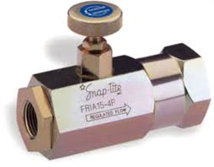

R: Es de caudal variable, pues posee un dispositivo o llave de regulación que le permite hacer variar la pasada de fluido.

- Responda las siguientes preguntas considerando las especificaciones de ambas válvulas reguladoras de presión de la figura.
Modelo | Caudal Máximo  Lts./m. | Presión Máxima  BAR | Entrada | Salida | Retorno
RV1/300 | 80 | 300 | 3/4" | - | 3/4"
RV2 | 180 | 200 | 1" | 3/4" | 1 1/4"

  - ¿Cuál de ellas puede trabajar con mayor caudal?
R: La RV2.

  - ¿Qué significa que la válvula RV1/300, tenga una entrada de ¾”?
R: Significa que el orificio de entrada del fluido tiene un diámetro de ¾ de pulgada.
  - ¿A qué se debe que sólo una de ellas tenga información de la salida?

R: A que una de ellas es una válvula de alivio de presión (tiene sólo entrada y retorno), y la otra es reguladora, es decir, tiene entrada salida y retorno.

  - ¿Son ambas válvulas reguladoras de presión del mismo tipo? Explique.

R: No, la justificación está en la letra c.

  - ¿Cuántos PSI es la máxima presión de trabajo de la válvula RV2?

R: 200 x 14,5 = 2000, a 2000 PSI.

  - ¿Cuál es la medida en centímetros, del retorno de la válvula RV2?

R: Es aproximadamente 3,1cm (2,5 + 0,6).

  - ¿Cuál de ellas puede trabajar con un caudal de aproximadamente 21 galones por minuto?
R: La RV1 300, porque 1 galón es 3,8 litros aprox. y 80 :3,8 es 21, aprox.

- Observe la imagen de la derecha, ella representa una de las posiciones de una válvula donde cada letra indica la entrada o salida del fluido. Luego responda:

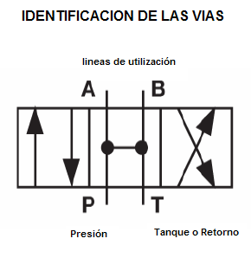

  - ¿Qué indica la letra P?
R: Línea de presión , viene de la bomba PUMP en inglés.

  - ¿Qué indica la letra T?
R: Línea que va a al estanque tank, en inglés.
  - ¿Que indican las letras A y B?
R: Indican la salida de las líneas alternas o también llamadas líneas de trabajo, que son las que unen la válvula con el actuador.

- Complete:
  - La siguiente representación es de una válvula de

____4 vías y ___2___posiciones.

  - La siguiente representación es de una válvula de

_____4___ vías y __3______posiciones.

  - En esta representación se encuentra “en negrita” la posición en que se encuentra la válvula. ¿Qué nombre recibe esa posición?

R: Neutro

- La figura muestra el esquema de un sistema hidráulico.

  - Encierre en un círculo la válvula de control direccional y en un rectángulo la válvula reguladora de presión.
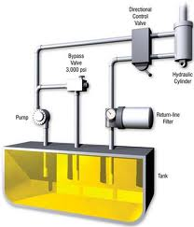

  - Indique si se trata una válvula de alivio o reductora y justifique su respuesta.
R: Se trata de una válvula de Alivio porque conecta la línea de presión con el tanque.

  - Si se sabe que el cilindro actuador del sistema se desplaza de manera que se puede detener en cualquier punto de su recorrido ¿De cuántas posiciones es la válvula que lo comanda?
R: De tres posiciones.

- ¿Cuál de las siguientes válvulas piensa Ud. que es la que podría ser la que se muestra en el esquema? ¿Por qué?
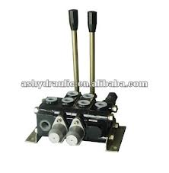
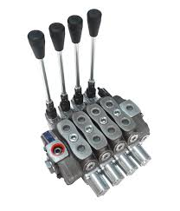
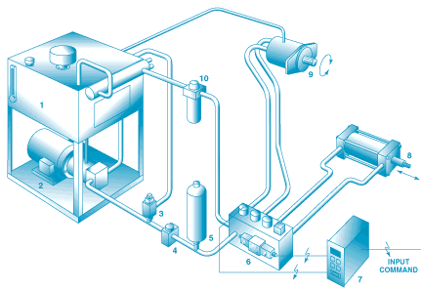
B
A
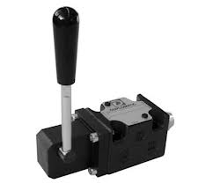
C

R: Debe ser la que posee dos palancas, porque comanda dos actuadores
Independientes.
- ¿Dónde se utiliza una válvula del tipo orbitrol?
R: Se utiliza en el control de la dirección de un vehículo o equipo móvil.

